國立虎尾高中與國立台灣科學教育館合辦97年大眾科學講座 成果報告
一、講座紀錄
主 題 : 奈米科技在節能減碳上的運用及實作 紀錄 : 郭昭志
主 講人 : 國立清華大學物理系 戴明鳳教授
時 間 : 97年10月25日(星期六) 下午13:30~16:00
地 點 : 國立虎尾高中金英館
人 數 : 150 人
設 備 : 單槍x3、數位攝影機x1、數位照相機x1
講座內容:

- 校長介紹講座及主講人
今天非常榮幸可以邀請到戴教授蒞臨本校，為同學作有關能源科技的演講與實際操作，我們鼓掌歡迎戴教授。今天的演講是台灣科學教育館與本校合辦97年大眾科學講座，主題是「國際脈動主題系列」─奈米科技在節能減碳上的運用於實作。程教授是清華大學物理系的教授，致力於科學教育的推廣。很高興今天可以邀請到戴教授為各位同學來演講，請同學再次掌聲鼓勵歡迎戴教授。

2.戴教授介紹
①鹽巴及冰塊混合製作果汁冰砂
②太陽電池及商品的介紹
③人體導電實驗
④磁浮-摩擦力關係
⑤水果電池(檸檬)
⑥太陽能染料電池製作的介紹

*其餘詳細資料請詳見隨附光碟

二、活動照片
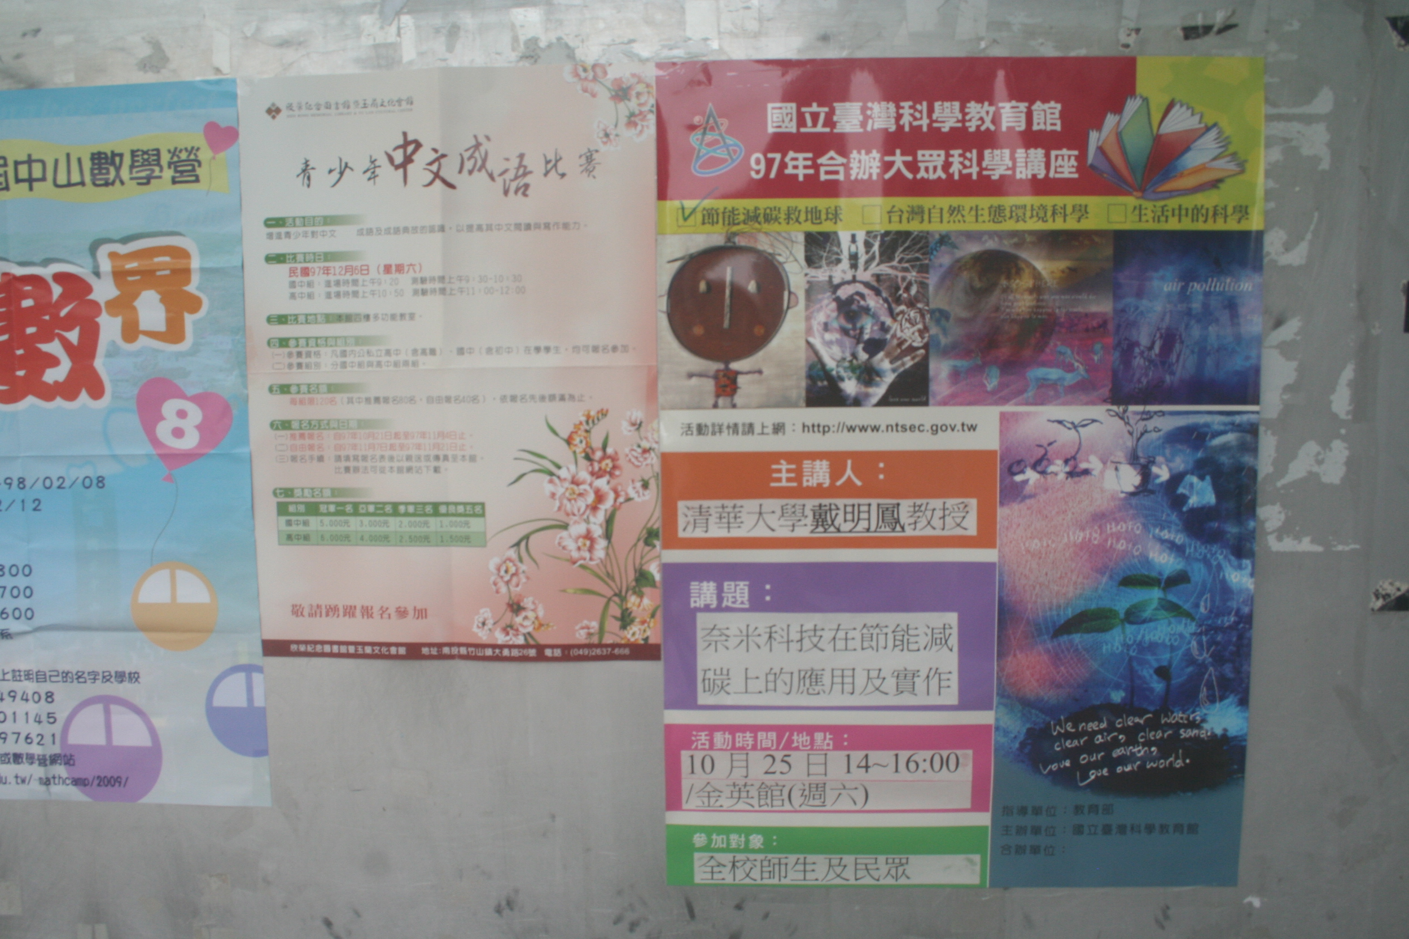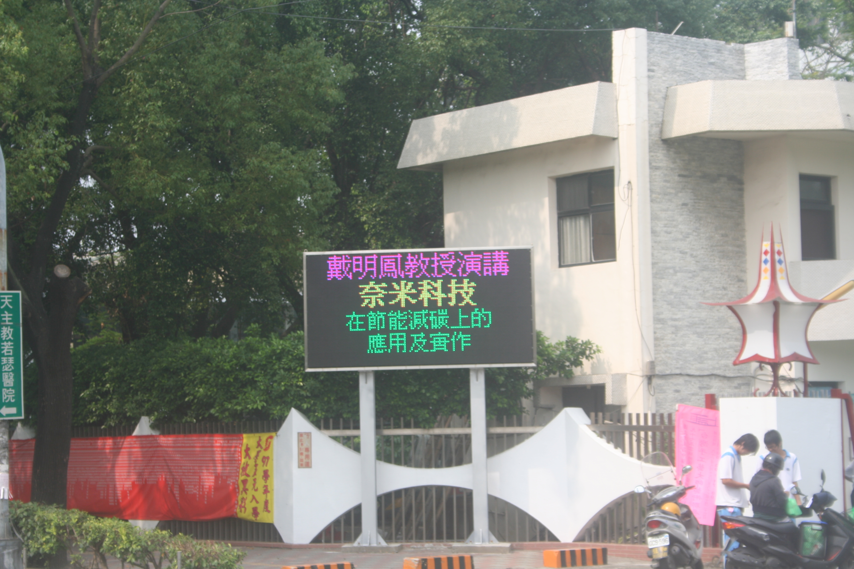
圖片說明:演講海報 圖片說明:校門口電子看板

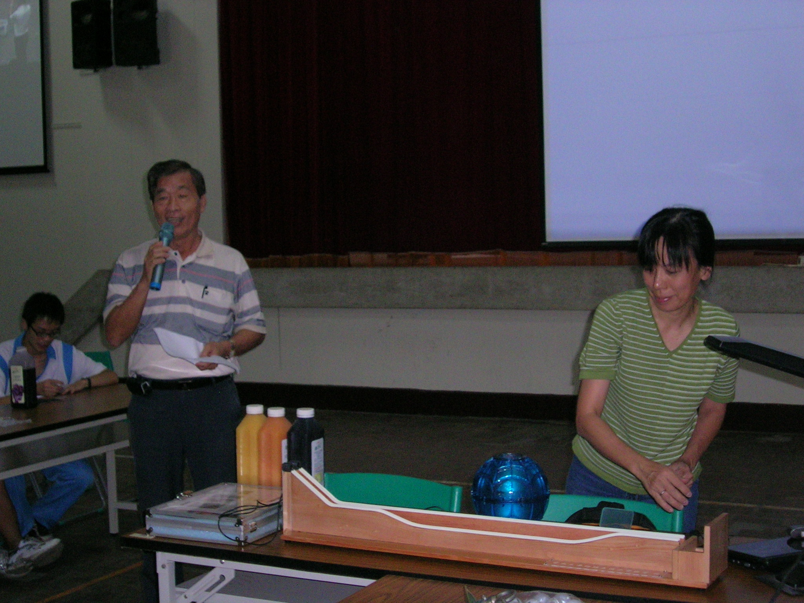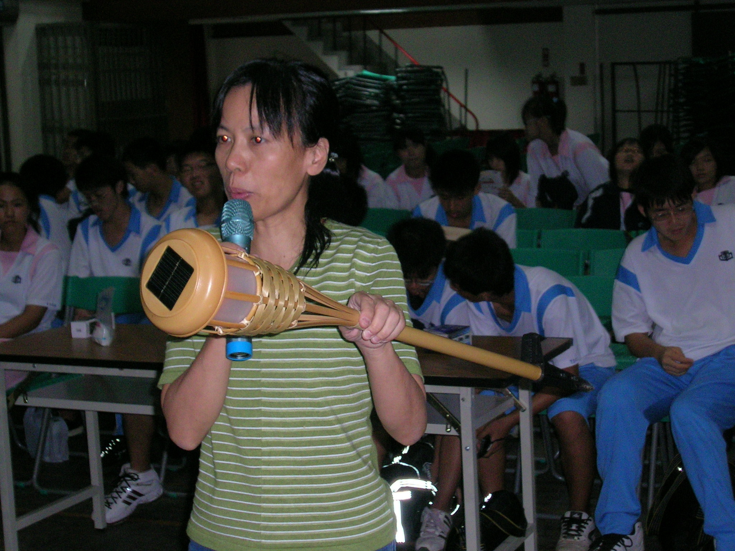
圖片說明:陳龍雄校長介紹演講者及致詞 圖片說明:戴教授演講情形

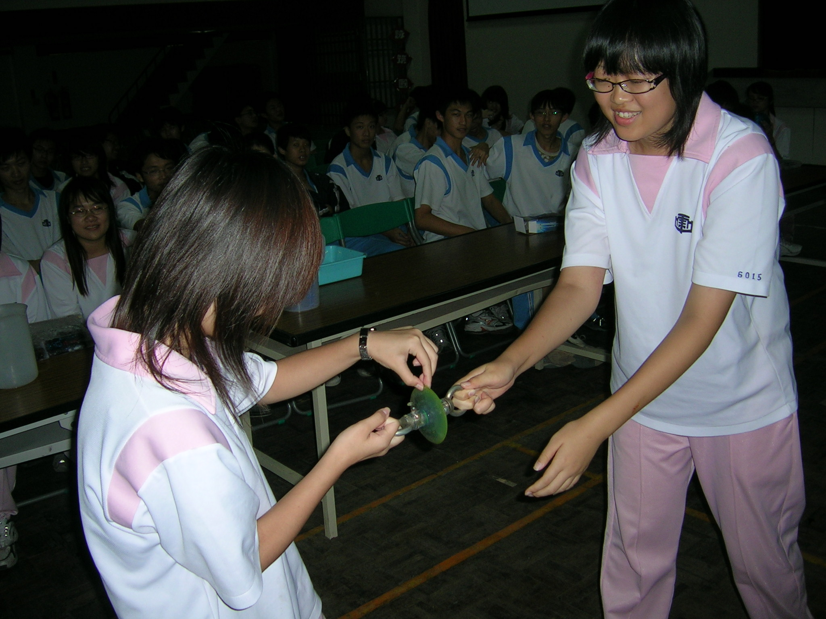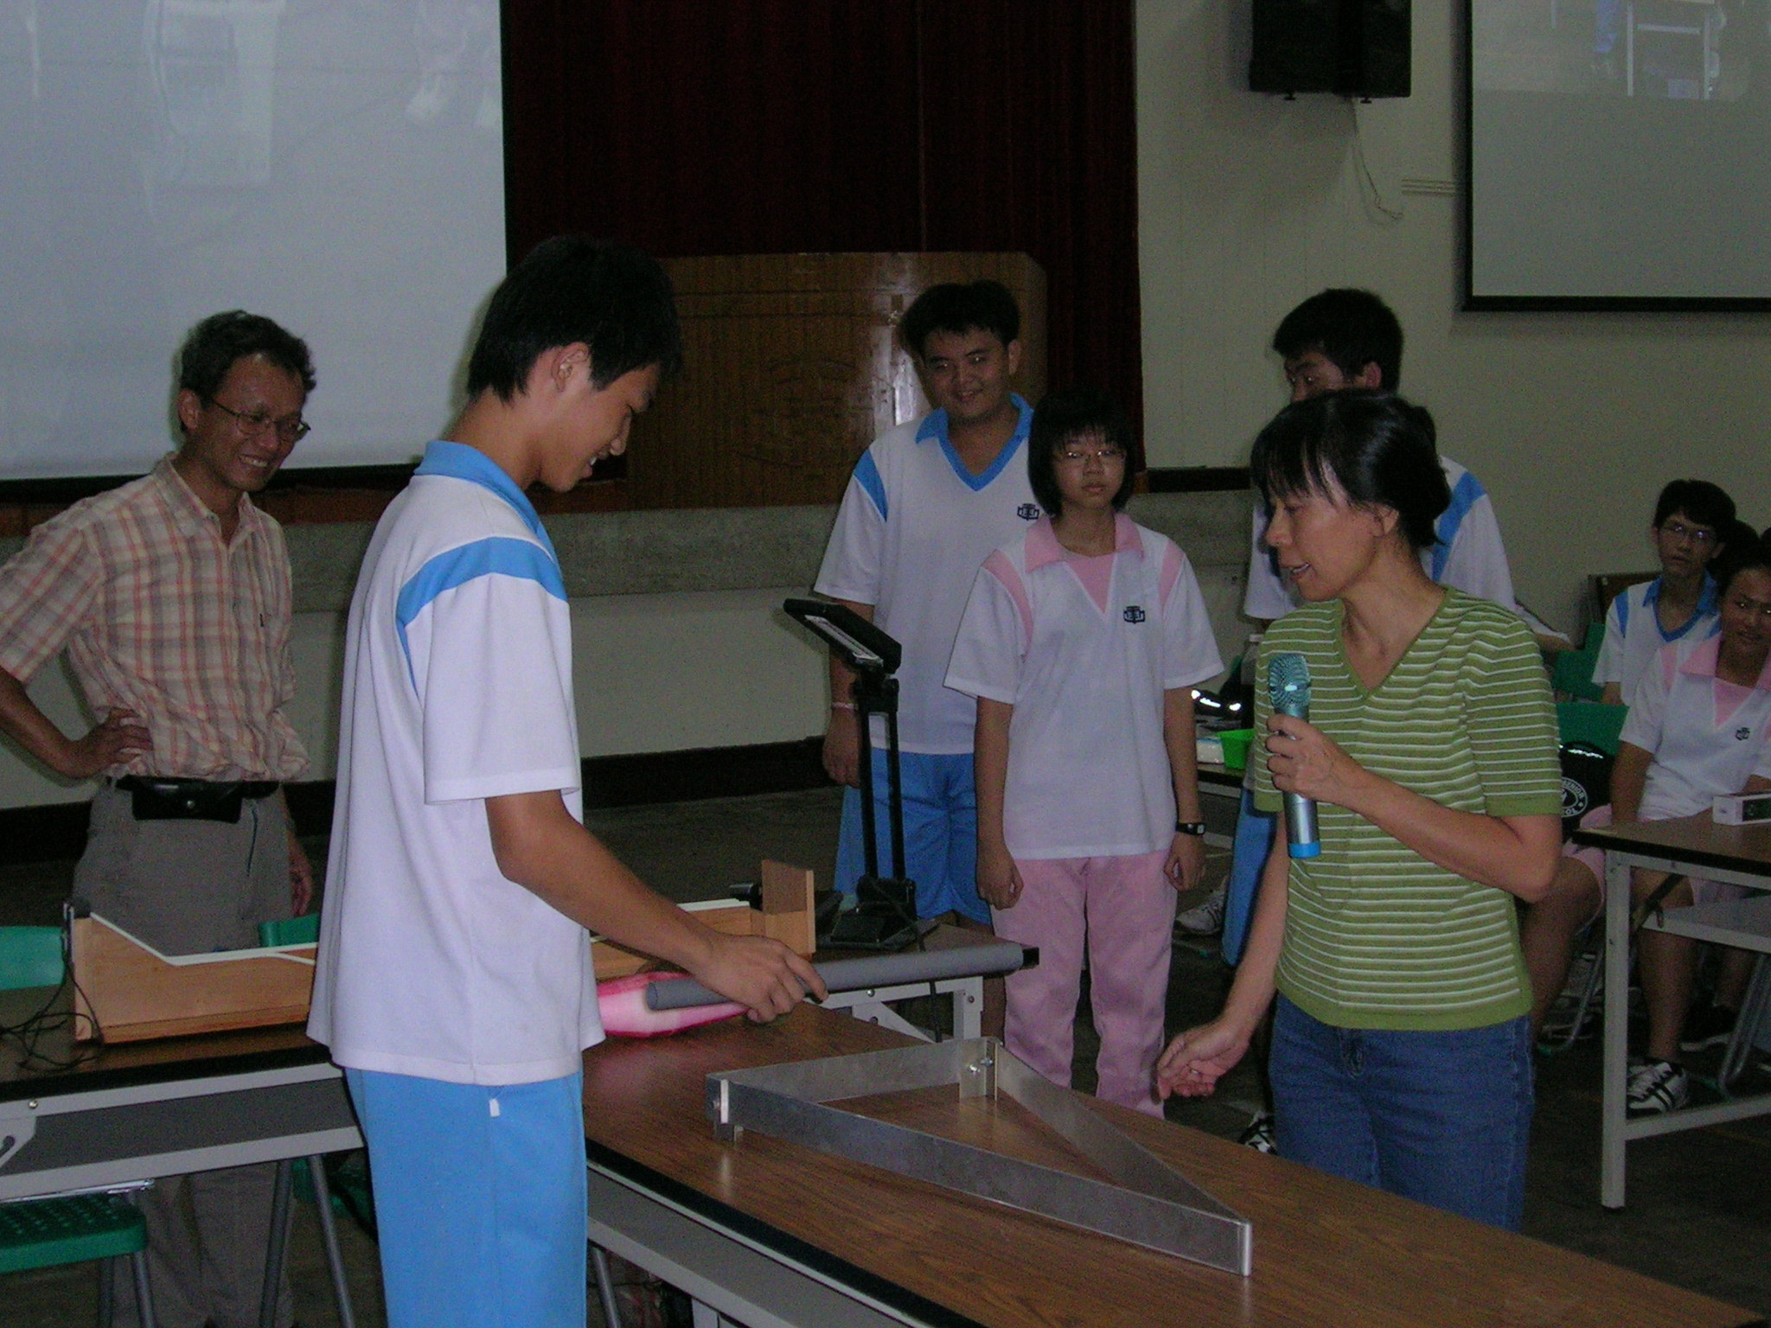

圖片說明 : 學生實作情形 圖片說明 : 學生實作情形

三、問卷調查統計表與心得及建議資料彙整(有效問卷62份)
學生的意見 | 非常同意 | 同意 | 沒意見 | 不同意 | 非常不同意
1.你對講者的主題有  了初步的認識 | 26% | 69% | 3% | 2% | 0
2.講者對生物主題，  講解得相當清楚 | 19% | 69% | 11% | 0 | 0
3.活動內容很適合參  與學生的程度 | 24% | 65% | 10% | 2% | 0
4.此活動有助於對生  物領域的了解 | 21% | 68% | 11% | 0 | 0
5.未來會再參加此類  活動 | 21% | 50% | 26% | 2% | 2%
統計平均 | 28% | 64% | 12% | 1% | 0
6.參與本活動後，你  學到了什麼？ | 1.怎麼做冰沙  2.太陽電池的製造方法  3.節能減碳，在此地球上生活，人們須永續經營，而這些舉動將從生活做起，藉由物哩，研發出最省能的方法  4.LED燈用途、鹽與冰沙的關係  5.學到了很多物理方面的日常實用技巧  6.一些簡單的物哩，應用在生活上，增添了一些小小的樂趣還有驚奇，參予此活動讓我開了眼界，發現其實滿好玩的，而且同學的配合度還不錯  7.相當多的物理知識及與生活融合的實際運用  8.初步物理入門的概念  9.所學的東西都是在生活上會應用到的，不像課本所學的那樣死板  10.科學也可以這麼有趣  11.太陽能的作用、應用  12.物理可以應用在日常生活中，然而加上一些巧思也能達到節能減淡的效果  13.了解到太陽能是以後發展的重要能源  14.原來做冰沙不必用到大量的電力，只需要一些冰塊和鹽，還有太陽能技術越來越厲害了  15.生活上其實有些困難可以經由你所學的知識來解決  16.學到了一些技巧，一些不用靠機器而可以動手做的東西。也學到最新知識，讓自己懂得更多  17.製冰，不用利用到能源即可獲得。以及實驗觀察，提出問題思考，利用物理的觀念了解並解釋所有大自然現象，這種活動有助於學生增廣見聞、吸收知識  18.從製冰的活動中了解到冷劑的實際製造，不需用精確的比例即可使用。另外，也看到太陽能的運用及以染料製造的初步理論  19.一個物理現象都有它的原理，只要仔細思考，所有的問題都能迎刃而解  (1)實驗精神的可貴與樂趣  (2)實驗不能只光看現象，還要深入探討，更要應用於生活中  (3)在應用現象的過程中，也應考慮到各種因素(EX是否污染環境、危害社會安寧、是否節約能源…)  (4)學到了太陽能板的製作過程  (5)領悟了對各事物充滿好奇、求知的精神  20.如何製作染料敏化太陽能電池、質心與斜率的關係  21.在三角形的斜坡上放一個管子，它會因為地心引力而下降，如果放一個中間胖、兩邊瘦的棍子，或是形狀類似的，它卻會上升，這是因為斜率的關係，當棍子的斜率大於斜坡的斜率，它就會上升。  22.有關發光二極體的相關知識和利用冰塊與鹽做冷劑  23.I learned a lot of things in this experiment, like adessert, and our body can lead to a light ball lighting ….etc.
7.對於未來舉辦此類活動，你的建議: | 1.把實驗的影像放大一點，要不然就會聽的到、卻看不清楚  2.很好！  3.盡量多貼近日常生活  4.與時事相關  5.時間可以再多一點，希望可以有更多與學生互動的機會  6.可以講的更活潑  7.下次希望可以再來  8.能讓更多人參與此活動  9.可以展示實際運用的產品，如太陽能電池的衍生商品，再進而探討其使用的物理原理  10.多說有關大學的事  11.可以做比較有趣味性、知識啟發性的實驗  12.可以再多說一點沒見過的，因為大部分的實驗TEAL教室都已經敘述過了  13.可以先發演講內容的大綱，讓我們先了解演講大意  14.希望活動可以更多元多方面，讓我們可以了解的更多更廣  15.可以的話讓大家都動手看看比較好  16.可以針對自然組的需求多舉辦有關課程的活動，可多以實驗呈現  17.希望可以多撥空來我們學校  18.能有多點時間做實驗  19.保持下去即可  20.評估人數準備實驗器材  21.很讚啊！謝謝  22.繼續講在生活上用的到的  23.若有實驗活動，可以的話，盡量以小組進行(約4-5人之類的)以避免後排位能參與而打擾到參與的同學  24.可能更加詳細介紹此次活動的主題，及其他層面或相似的概念或科技技術  25.下次實驗可在更好的場地做  26.可以多多舉辦  27.這種可以實作的活動應多多舉辦，讓學生有多一點機會體驗其中道理  28.當然好，但是佈置會場的時間太久了，所以演講者的時間壓縮了  29.有些地方並未描述的很清楚，後面的同學看不到前面的活動，所以顯得有點無聊  30.I hope that our school can hold more activities like this, so that students can get more knowledge.

